Инструкция
по подключению к онлайн-занятиям

«Финансовая грамотность для старшего поколения» (Пенсион ФГ).
Регистрация на онлайн-занятия на сайте www.pensionfg.ru

«Финансовая грамотность для старшего поколения» (Пенсион ФГ)
– онлайн-занятия по финансовой грамотности для граждан старшего поколения (пенсионного и предпенсионного возраста), которые могут подключаться в группах (например, на площадке учреждения социального обслуживания) или индивидуально (из дома).
Что нужно для участия: для участия необходим компьютер или ноутбук, подключенный к сети Интернет. При подключении на площадке учреждения дополнительно рекомендуется использовать проектор (телевизор, интерактивная доска) для трансляции видео и звука на группу слушателей.
Веб-камера и микрофон не обязательны для участия, но слушатель может
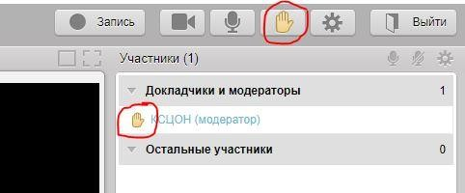
«поднять руку» (в ходе мероприятия нажать специальный значок) и задать вопрос лектору в режиме онлайн. Камера и микрофон включаются у участников, желающих задать вопрос, поочередно.
Скорость Интернет-соединения. Важно, чтобы входящая скорость была стабильной и достаточно высокой (рекомендуется не менее 1 Мбит/с). Протестировать скорость соединения можно по ссылке https://yandex.ru/internet/
Подключение возможно только со стационарного компьютера или ноутбука. Подключение с использованием смартфона невозможно (даже при наличии установленного приложения).
Рекомендованные браузеры. Участникам настоятельно рекомендуется использовать Яндекс.Браузер, этот браузер не требует предварительных настроек. Допустимо использование Google Chrome и Microsoft Edge.
Перечень рекомендованных браузеров: https://support.mind.com/hc/ru/articles/115014918667

Доступ к подсетям и портам. Если в организации (например, КЦСОН или иной заинтересованной организации) установлена система защиты оборудования (FireWall), необходимо открыть доступ к подсетям и портам для URL: https://fg.imind.ru.
С техническими требованиями к клиентскому ПО со стороны сервиса Майнд можно ознакомиться по ссылке: https://support.mind.com/hc/ru/articles/360009607594.

Как подключиться к онлайн-занятиям?
- На сайте https://pensionfg.ru перейти в раздел «Темы занятий». Внизу выбранного занятия нажать на кнопку «Регистрация».

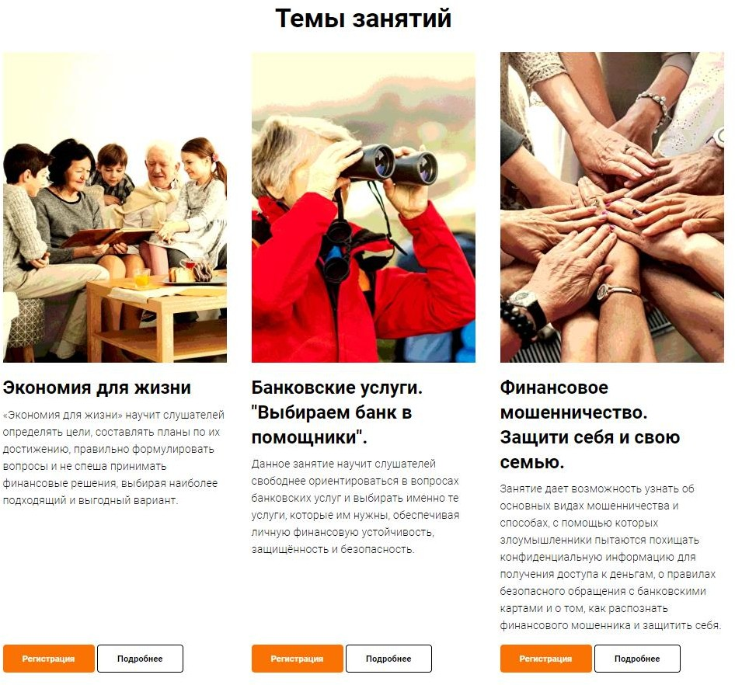
- Выбрать удобную дату и время проведения занятия кликнуть по кнопке
«Нажать для регистрации».

Важно! В расписании занятий указано московское время.

При индивидуальном подключении регистрация на онлайн-занятие осуществляется каждым участником самостоятельно, при групповом подключении (например, на базе центра социального обслуживания) регистрация осуществляется от имени организации, а не от каждого слушателя по отдельности!

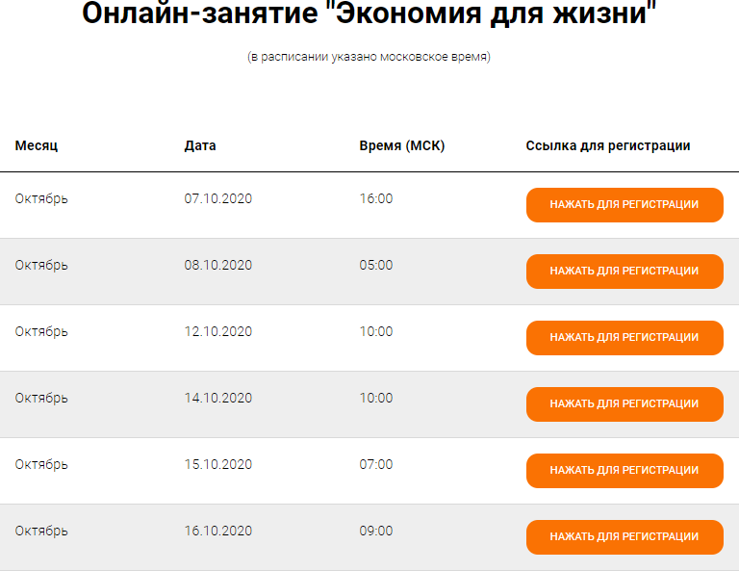

- Во вкладке «Я не зарегистрирован в системе» указать название организации (при групповом подключении) или Фамилию/Имя участника (при индивидуальном подключении), e-mail, телефон, поставить галочку в поле «Я не робот». Нажать кнопку «Оставить заявку». В подтверждении регистрации всплывет сообщение: «Регистрация на мероприятие прошла успешно». Веб-ссылка будет направлена на указанный e-mail.

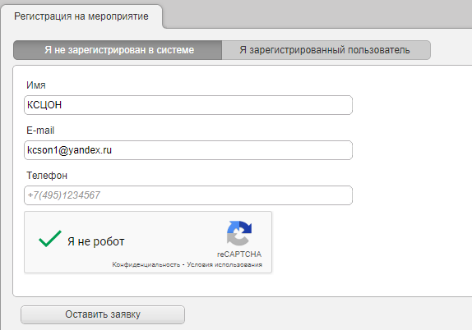
- В течение 5-7 минут после регистрации на указанный e-mail поступит приглашение с персональной ссылкой. Оно отправляется автоматически сервисом Майнд. В случае отсутствия письма-приглашения рекомендуем проверить папки «Спам» и "Рассылки", попробовать пройти регистрацию на занятие еще раз, убедиться, что email указан верно. Если участник неоднократно регистрируется, но письма с ссылками не поступают, необходимо проверьте настройки почты, важно чтобы письма содержащие ссылки не блокировались почтовым сервисом. Проверить настройки папки
«Спам» (важно, чтобы письма, попадающие в эту папку не удалялись автоматически). Зайти в почту через браузер.
- До начала занятия необходимо проверить настройки браузера, видео и звука, а также камеры и микрофона при желании участника задать вопрос онлайн. Информация по проверке оборудования размещена на сайте https://pensionfg.ru в разделе «Проверка оборудования». Войти на занятие можно не ранее чем за 25 минут до его начала по индивидуальной ссылке из письма.
- По окончании занятия всем участникам поступит форма отзыва (отчета) в формате xls, её необходимо заполнить и направить на электронную почту basewebinar@fincult.com При заполнении формы отзыва необходимо выбрать форму просмотра онлайн-занятия (группа или индивидуально). Для заполнения формы необходимо использовать Microsoft Office. После обработки отзыва система автоматически сгенерирует сертификат участника и направит его ответным письмом.
- По возникающим вопросам подключения к занятиям можно обращаться в службу поддержки: https://dni-fg.ru/help

